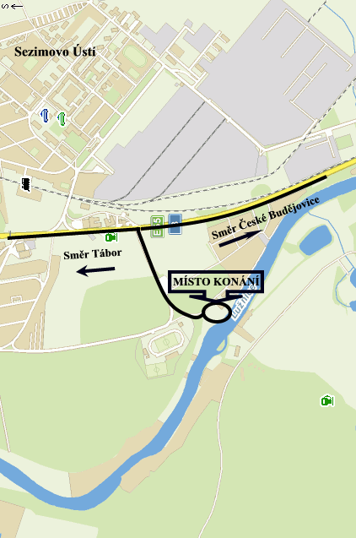

ČESKÝ KYNOLOGICKÝ SVAZ
ZÁKLADNÍ KYNOLOGICKÁ ORGANIZACE

SEZIMOVO ÚSTÍ II

POŘÁDÁ DNE 22. BŘEZNA 2014

OBLASTNÍ VÝSTAVU

NĚMECKÝCH OVČÁKŮ

TERMÍN VÝSTAVY: 22.3.2014
MÍSTO KONÁNÍ: u řeky Lužnice - jez Soukeník
PROGRAM: 7.00 – 8.30 přejímka + vet. prohl.
9.00 zahájení výstavy
9.15 posuzování ve třídách
15.00 předpokládané ukončení
TŘÍDY:
dorostu 6 - 12 měsíců
mladých 12 - 18 měsíců
dospívajících 18 - 24 měsíců
pracovní od 24 měsíců s podmínkou předepsané
zkoušky z výkonu
veteránů nad 8 let
POSUZOVÁNÍ:

Známka „výborný“ může být zadána pouze jedinci ve třídě
pracovní s vyhodnocením RTG DKK max. II. stupně zapsaným
v PP a předepsanou zkouškou z výkonu.
TITULY:
Vítěz třídy – zadává se jedinci na prvním místě ve všech tř., mimo tř. dorostu.
Oblastní vítěz – zadává se psu a feně s titulem vítěz tř. ve třídě pracovní
Tituly platí zvlášť také pro dlouhosrstou varietu.
VETERINÁRNÍ PŘEDPISY:
Při přejímce se psi musí prokázat platným očkovacím průkazem nebo pasem pro malá zvířata. Psi musí být očkováni proti vzteklině nejméně před 30 dny a ne déle než 1 rok a musí být v imunitě proti psince, hepatitidě a parvoviróze.
ROZHODČÍ: Ing. Jiří Novotný
DOKLADY NUTNÉ PRO ÚČAST:

a. Originál průkazu původu + výkonnostní a výstavní průkaz.
b. Očkovací průkaz s platným očkováním
c. průkaz člena ČKNO (je-li majitelem přihlášeného psa)
VŠEOBECNÁ USTANOVENÍ:

Výstava se koná dle platného výstavního řádu ČMKU a ČKNO.
Vystavovaní jedinci musí dosáhnout věku stanoveného pro určenou třídu nejpozději v den výstavy.
Ve třídách mladých, dospívajících a dospělých se přezkušuje lhostejnost k výstřelu
Jedinci vystavovaní ve tř.dospívajících a pracovní musí mít v PP zapsán výsledek RTG DKK.
Psi v majetku občanů ČR, kteří mají v ČR své trvalé bydliště musí být zapsáni v české plemenné knize (týká se importovaných jedinců).
Pořadatel výstavy neručí za škody způsobené psem nebo vystavovatelem, ani za úhyn nebo ztrátu psa.
Volné pobíhání psů není dovoleno.
V případě nekonání výstavy z objektivních příčin, budou výstavní poplatky použity na náklady spojené s likvidací výstavy. Neúčast na výstavě není důvodem k vrácení výstavního poplatku.
Z výstavy jsou vyloučeni:
- Psi, kteří nejsou uvedeni v katalogu.
- Psi nemocní, podezřelí z nemoci, po úraze, feny v druhé polovině březosti,feny kojící a háravé feny.
- Psi v majetku osob, kterým bylo odňato právo vystavovat.
- Psi nebezpeční - kousaví a agresivní vůči lidem a psům.
PROTESTY:
Protest proti rozhodnutí rozhodčího není přípustný
Protest z formálních důvodů (porušení výstavních předpisů či propozic) je přípustný. Protest musí být podán v průběhu výstavy písemně a současně se složením jistiny ve výši 300,- Kč. V případě zamítnutí protestu, propadá jistina ve prospěch pořadatele.
UZÁVĚRKA PŘIHLÁŠEK:
1. termín 5.3..2014
2. termín 14.3.2014
VÝSTAVNÍ POPLATKY:
 | 1. uzávěrka | 2. uzávěrka
Člen ČKNO:
1. pes | 350,- Kč | 400,- Kč
každý další pes | 200,- Kč | 250,- Kč
Nečlen ČKNO:
1. pes | 500,- Kč | 550,- Kč
každý další pes | 400,- Kč | 450,- Kč
ŘÁDKOVÁ INZERCE V KATALOGU: ½ A5…………….400,- Kč
¼ A5…….………200,- Kč
PŘIHLÁŠKY:
Přihlášky a platbu složenkou „C“ zasílejte doporučeně na adresu:
Ing. Přemysl Pěknice,

Okružní 1385, 391 02 Sezimovo Ústí II
tel, fax: 381 276 274, mobil: 608 118 940, E mail: peknice@mybox.cz
K přihlášce přiložte kopii ústřižku o zaplacení výstavního poplatku, potvrzení o členství v ČKNO, oboustr. kopii PP a kopii potvrzení o vykonané zkoušce.
Přihlášky nebudou potvrzovány.
Přihlášky a propozice možno stáhnout na http://www.jckno.cz/
http://www.ceskyklub-no.cz/

